Аналитические материалы
по теме
«Малое и среднее предпринимательство
г. Десногорск Смоленской области»

Структурная и количественная динамика в малом и среднем предпринимательстве
(по данным Единого реестра малого и среднего предпринимательства)

муниципальное образование «город Десногорск» Смоленской области

Таблица 1. Количество субъектов МСП в районе в сравнении с другими муниципальными образованиями Смоленской области с 10.04.2025 по 10.04.2026
№ | Муниципальные образования  Смоленской области | 10.04.2025 | 10.01.2026 | 10.04.2026 | Прирост с  начала  года, ед. | Прирост с начала года, % | Прирост за год, ед. | Прирост за год, %
1 | Велижский муниципальный округ | 238 | 232 | 242 | 10 | 4,31% | 4 | 1,68%
2 | Вяземский муниципальный округ | 2 533 | 2 583 | 2 596 | 13 | 0,50% | 63 | 2,49%
3 | Гагаринский муниципальный округ | 1 512 | 1 555 | 1 584 | 29 | 1,86% | 72 | 4,76%
4 | Глинковский муниципальный округ | 92 | 110 | 112 | 2 | 1,82% | 20 | 21,74%
5 | Демидовский муниципальный округ | 306 | 320 | 327 | 7 | 2,19% | 21 | 6,86%
6 | Дорогобужский муниципальный округ | 655 | 668 | 689 | 21 | 3,14% | 34 | 5,19%
7 | Духовщинский муниципальный округ | 372 | 391 | 392 | 1 | 0,26% | 20 | 5,38%
8 | Ельнинский муниципальный округ | 270 | 291 | 295 | 4 | 1,37% | 25 | 9,26%
9 | Ершичский муниципальный округ | 133 | 126 | 131 | 5 | 3,97% | -2 | -1,50%
10 | Кардымовский муниципальный округ | 255 | 262 | 277 | 15 | 5,73% | 22 | 8,63%
11 | Краснинский муниципальный округ | 403 | 385 | 382 | -3 | -0,78% | -21 | -5,21%
12 | Монастырщинский муниципальный округ н | 195 | 209 | 216 | 7 | 3,35% | 21 | 10,77%
13 | Новодугинский муниципальный округ | 193 | 200 | 202 | 2 | 1,00% | 9 | 4,66%
14 | Починковский муниципальный округ | 591 | 610 | 631 | 21 | 3,44% | 40 | 6,77%
15 | Рославльский муниципальный округ | 1 830 | 1 848 | 1 892 | 44 | 2,38% | 62 | 3,39%
16 | Руднянский муниципальный округ | 840 | 868 | 894 | 26 | 3,00% | 54 | 6,43%
17 | Сафоновский муниципальный округ | 1 638 | 1 660 | 1 698 | 38 | 2,29% | 60 | 3,66%
18 | Смоленский муниципальный округ | 2 946 | 3 108 | 3 212 | 104 | 3,35% | 266 | 9,03%
19 | Сычевский муниципальный округ | 250 | 264 | 262 | -2 | -0,76% | 12 | 4,80%
20 | Темкинский муниципальный округ | 147 | 155 | 152 | -3 | -1,94% | 5 | 3,40%
21 | Угранский муниципальный округ | 265 | 277 | 279 | 2 | 0,72% | 14 | 5,28%
22 | Хиславичский муниципальный округ | 227 | 247 | 252 | 5 | 2,02% | 25 | 11,01%
23 | Холм-Жирковский муниципальный округ | 201 | 219 | 224 | 5 | 2,28% | 23 | 11,44%
24 | Шумячский муниципальный округ | 163 | 165 | 170 | 5 | 3,03% | 7 | 4,29%
25 | Ярцевский муниципальный округ | 1 817 | 1 918 | 1 929 | 11 | 0,57% | 112 | 6,16%
26 | город Десногорск | 563 | 562 | 575 | 13 | 2,31% | 12 | 2,13%
27 | город Смоленск | 21 262 | 21 339 | 21 645 | 306 | 1,43% | 383 | 1,80%
Смоленская область* |  | 39 897 | 40572 | 41260 | 668 | 1,70% | 1363 | 3,42%
*прирост в % посчитан как среднее значение по Смоленской област
За период с 10.04.2025г. по 10.04.2026г. число субъектов МСП в 25 муниципальных образованиях увеличилось. Наибольший рост наблюдается в г.Смоленск + 266 ед. или 9,03%. Смоленский муниципальный округ + 383 ед. или 1,80%. Ярцевском муниципальном округе + 112 ед. или 6,16%. Гагаринский муниципальном округе + 72 ед. или 4,76%. Вяземском муниципальном округе + 63 ед. или 2,49%. Рославльском муниципальном округе + 62 ед. 3,39%. Сафоновском муниципальном округе + 60 ед. или 3,66%. Руднянском муниципальном округе + 54 ед. или 6,43%. Починковском мунициапальном округе + 40 ед. или 6,77%. Дорогобужском муниципальном округе + 34 ед. или 5,19%. Хиславичском муниципальном округе + 25 ед. или 11,01%. Ельнинском муниципальном округе + 25 ед. или 9,26%. Холм-Жирковском муниципальном округе + 23 ед. или 11,44%. Кардымовском муницмавльном округе + 22 ед. или 8,63%. Монастырщинском муниципальном округе + 21 ед. или 10,77%. Демидовском муниципальном округе + 21 ед. или 6,86%. Глинковском муниципальном округе + 20 ед. или 21,74%. Духовщинском муниципальном округе + 20 ед. или 5,38%. Угранском муниципальном округе + 14 ед. или 5,28%. Сычевском муниципальном округе + 12 ед. или 4,80 %. Новодугинском муниципальном округе + 9 ед. или 4,66%. Шумячском муниципальном округе + 7 ед. или 4,29%. Темкинском муниципальном округе + 5 ед. или 3,40%. Велижском муниципальном округе + 4 ед. или 1,68%.
В 2 муниципальных образованиях снижено количество субъектов МСП
Краснинском муниципальном округе -21 ед. или -5,21%.
Ершичском муниципальном округе -2 ед. или -1,50%.

С начала 2026 года количество субъектов МСП увеличилось в 24 округах, наибольший прирост в:
- город Смоленск + 306 ед. или 4,43%;
- Смоленском муниципальном округе + 104 ед. или 3,35%;
В 3 муниципальных округах отрицательная динамика количества МСП, наибольшее снижение в: - Темкинском муниципальном округе -3 ед. или -1,94%.

В целом по области с начала 2026 года увеличилось количество субъектов МСП на 668 ед. или на 1,70 %, за год произошло увеличение на +1363 ед. или на +3,42%.
Сокращение количества субъектов МСП связано с ежегодным исключением хоз. субъектов из Единого Реестра субъектов МСП.

По данным ФНС России в городе Десногорске на 10.04.2026г. число субъектов составляет 575 ед.
- за период с 10.04.2025г. по 10.04.2026г. число субъектов МСП увеличилось на 12 единиц или 2,13%.
- за период с 10.01.2026 по 10.04.2026 число субъектов МСП увеличилось 13 единиц или -2,31%.

Таблица 2. Динамика количества субъектов МСП в в разрезе категорий хозяйствующих субъектов

Категория МСП | 10.04.2025 | 10.01.2026 | 10.04.2026 | Прирост с начала года, ед. | Прирост с начала года, % | Прирост за год, ед. | Прирост за год, %
Юридические лица | 143 | 144 | 142 | -2 | -1,38% | -1 | -0,69%
микро | 132 | 133 | 132 | -1 | -0,75% | 0 | 0%
малые | 10 | 10 | 9 | -1 | -10% | -1 | -10%
средние | 1 | 1 | 1 | 0 | 0% | 0 | 0%
ИП | 420 | 418 | 433 | 15 | 3,58% | 13 | 3,09%
микро | 419 | 417 | 432 | 18 | 3,59% | 13 | 3,10%
малые | 1 | 1 | 1 | 0 | 0% | 0 | 0%
средние | 0 | 0 | 0 | 0 | 0% | 0 | 0%
Всего | 563 | 562 | 575 | 13 | 2,31% | 12 | 2,13%
в т.ч. социальных предприятий | 1 | 0 | 0 | 0 | 0% | -1 | -100%
Как видно из представленной таблицы, за период с января 2026 года по апрель 2026 в муниципальном образовании «город Десногорск» Смоленской области количество юридических лиц не уменьшилось на 2 единицы, количество ИП увеличилось на 15 ед. или 3,58%.
Итого общее количество субъектов МСП увеличилось на 13 ед. или 2,31%.
За период с 10.04.2025 по 10.04.2026, юридических лиц уменьшилось на 1 ед. или -0,69%, количество индивидуальных предпринимателей увеличилось на 13 ед. или 3,09%. Итого общее количество субъектов МСП за год увеличилось.

График 1. Динамика количества субъектов МСП в муниципальном образовании
«город Десногорск» Смоленской области
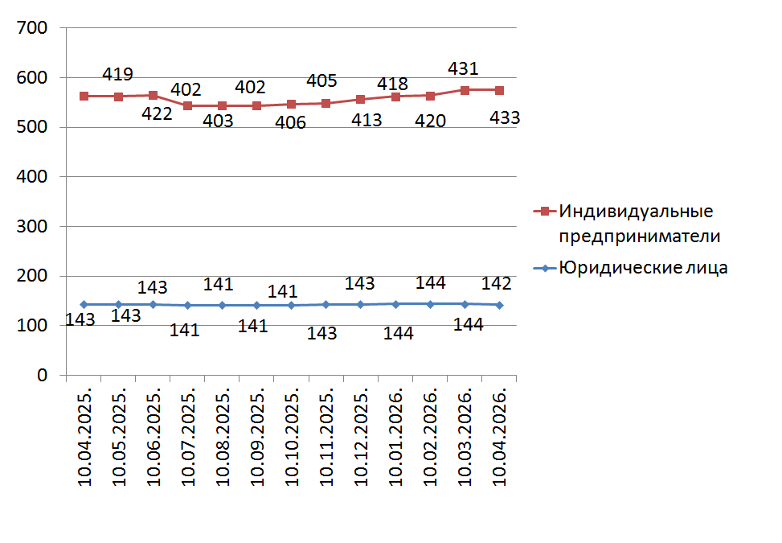

Согласно графику, построенному по данным Единого реестра субъектов малого и среднего предпринимательства, динамика количества индивидуальных предпринимателей за календарный год (с апреля 2025 г. по апрель 2026 г.) имела незначительные колебания в течение всего отчетного периода.
Невысокий темп прироста количества индивидуальных предпринимателей может быть связан с растущей популярностью применения статуса плательщика налога на профессиональный доход (самозанятость) среди физических лиц, осуществляющих коммерческую деятельность. В связи с простой регистрацией и невысокой налоговой нагрузкой, часть предпринимателей предпочитает использовать этот режим регистрации ИП.

График 2. Структура малого и среднего предпринимательства в муниципальном образовании «город Десногорск» Смоленской области по видам деятельности

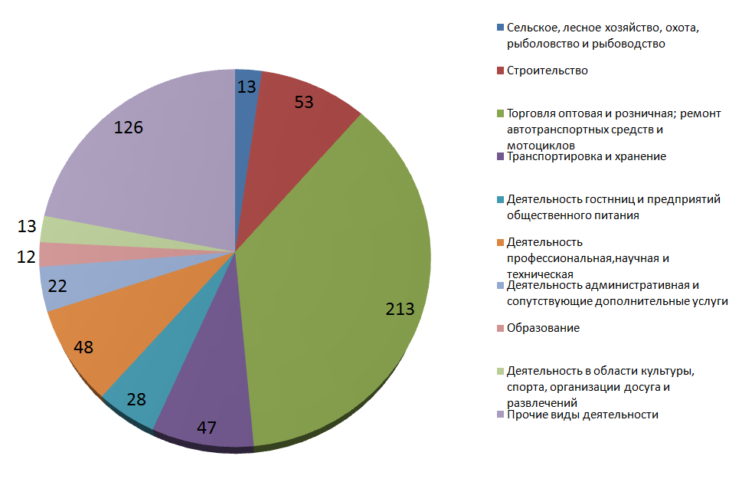

Таблица 3. Структура малого и среднего предпринимательства в муниципальном образовании
«город Десногорск» Смоленской области по видам деятельности

Раздел ОКВЭД | ОКВЭД | 10.01.2026 | 10.04.2026 | Прирост с начала года, ед. | Прирост с начала года, %
Сельское, лесное хозяйство, охота, рыболовство и рыбоводство | с 01 по 03 | 13 | 13 | - | -
Добыча полезных ископаемых | 8 | 0 | 0 | - | -
Обрабатывающие производства | с 10 по 33 | 25 | 24 | -1 | -4%
Обеспечение электрической энергией, газом и паром; кондиционирование воздуха | 35 | 6 | 6 | - | -
Водоснабжение; водоотведение, организация сбора и утилизации отходов, деятельность по ликвидации загрязнений | с 36 по 39 | 1 | 1 | - | -
Строительство | с 41 по 43 | 52 | 53 | 1 | 1,92%
Торговля оптовая и розничная; ремонт автотранспортных средств и мотоциклов | с 45 по 47 | 210 | 213 | 3 | 1,42%
Транспортировка и хранение | с 49 по 53 | 49 | 47 | -2 | -4,08%
Деятельность гостиниц и предприятий общественного питания | с 55 по 56 | 29 | 28 | -1 | -3,4%
Деятельность в области информации и связи | с 58 по 63 | 25 | 26 | 1 | 4%
Деятельность финансовая и страховая | 66 | 0 | 0 | - | -
Деятельность по операциям с недвижимым имуществом | 68 | 32 | 35 | 3 | 9,3%
Деятелность профессиональная, научная и техническая | С 69 по75 | 45 | 48 | 3 | 6,6%
Деятельность административная и сопутствующие дополнительные услуги | с 77 по 82 | 16 | 22 | 6 | 37,5%
Образование | 85 | 12 | 12 | - | -
Деятельность в области здравоохранения и социальных услуг | 86 | 12 | 13 | 1 | 8,3%
Деятельность в области культуры, спорта, организации досуга и развлечений | с 90 по 93 | 10 | 9 | -1 | -10%
Предоставление прочих видов услуг | С 95 по 96 | 25 | 25 | - | -
Итого |  | 562 | 575 | 13 | 2,31%

По данным Единого реестра субъектов МСП по 6 отраслям отмечено увеличение числа занятых субъектов за период с 10.01.2026 по 10.04.2026:
Деятельность административная и сопутствующие дополнительные услуги (+ 6 ед.). Деятельность по операциям с недвижимым имуществом (+3 ед.). Деятелность профессиональная, научная и техническая (+3 ед.) Торговля оптовая и розничная; ремонт автотранспортных средств и мотоциклов (+ 3 ед.). Строительство (+1 ед.). Деятельность в области информации и связи (1 ед.). Деятельность в области здравоохранения и социальных услуг (1 ед.).
По 7 видам деятельности наблюдается отсутствие динамики, еще по 4 отраслям – отрицательная динамика наибольшая в сфере Транспортировка и хранение - 2 ед. или – 4,08%.

Количество вновь созданных субъектов МСП

По состоянию на | Количество, ед. |  |  |  |  | 2024 к 2023 |  | 2025 к 2024 |  | 2026 к 2025
По состоянию на | 10.01.  2024 | 10.01.  2025 | 10.01.  2026 | 10.04.2025 | 10.04.  2026 | Прирост |  | Прирост |  | Прирост
 |  |  |  |  |  | единиц | % | единиц | % | единиц | %
Количество вновь созданных субъектов МСП, в том числе: | 5 | 7 | 15 | 13 | 10 | -4 | -44% | 2 | 40% | -3 | -23%
ИП | 4 | 6 | 13 | 13 | 10 | -3 | -33% | 2 | 50% | -3 | -23%
Юр. лица | 1 | 1 | 2 | 0 | 0 | -1 | -100% | 0 | 0 | 0 | 0%

По данным ФНС в Смоленской области по состоянию на 10.04.2025 г. было зарегистрировано 13 вновь созданных субъектов МСП (13 ИП и 0 ЮЛ), на 10.04.2026 г. зарегистрировано 10 ед. (10 ИП и 0 ЮЛ).
К прошлому периоду общее количество вновь созданных субъектов уменьшилось на 3 ед. или на -23%, ИП +3 ед. или 100%, ЮЛ 0 ед. или 0%.
Структура вновь созданных субъектов МСП:
- в прошлом периоде ИП занимали 100%, ЮЛ 0%
- в текущем периоде ИП 100%, ЮЛ 0%.

Количество вновь созданных субъектов МСП
по видам экономической деятельности
с 10.04.2025 по 10.04.2026

Вновь созданные субъекты МСП | ОКВЭД* | 10.04.2025 | Доля от общего количества | 10.04.2026 | Доля от общего количества | Прирост
Сельское, лесное хозяйство, охота, рыболовство и рыбоводство | С 01 по 03 | - | - | - | - | -
Добыча полезных ископаемых | 08 | - | - | - | - | -
Обрабатывающие производства | С 10 по 33 | 2 | 0,35 | 1 | 0,17 | -1
Обеспечение электрической энергией, газом и паром; кондиционирование воздуха | 35 | - | - | - | - | -
Водоснабжение; водоотведение, организацич сбора и утилизации отходов, деятельность по ликвидации загрязнений | 38 | - | - | - | - | -
Строительство | С 41 по 47 | 9 | 1,59 | 4 | 0,69 | -5
Транспортировка и хранение | С 49 по 53 | 2 | 0,35 | - | - | -2
Деятельность гостиниц и предприятий общественного питания | С 55 по 56 | - | - | - | - | -
Деятельность в области информации и связи | С 58 по 63 | - | - | - | - | -
Деятельность финансовая и страховая | С 65 по 66 | - | - | - | - | -
Деятельность по операциям с недвижимым имуществом | 68 | - | - | 2 | 0,34 | 2
Деятельность профессиональная, научная и техническая | С 69 по 75 | - | - | 1 | 0,17 | 1
Деятельность административная и сопутствующие дополнительные услуги | С 77 по 82 | - | - | 1 | 0,17 | 1
Образование | 85 | - | - | - | - | -
Деятельность в области здравоохранения и социальных услуг | 86 | - | - | 1 | 0,17 | 1
Деятельность в области культуры, спорта организации досуга и развлечений | С 90 по 93 | 1 | 0,35 | - | - | -1
Прочие | С 95 по 96 | - | - | - | - | -
ИТОГО |  | 14 | 2,48 | 10 | 1,73 | -4

Из таблицы видно, что с 10.04.2025г. по 10.04.2026 г. среди субъектов МСП открыто больше предприятий в сферах деятельности: Строительство (4 ед.)

Краткие итоги

За период с 10.04.2025 г. по 10.04.2026 г. динамика количества субъектов МСП, осуществляющих деятельность в муниципальном образовании «город Десногорск» Смоленской области, соответствовала тенденциям других районов Смоленской области. За указанный период в в муниципальном образовании «город Десногорск» Смоленской области численность субъектов МСП уменьшилась и составила 575 ед.
С начала 2026 года количество зарегистрированных субъектов МСП в муниципальном образовании «город Десногорск» Смоленской области увеличилоси на 13 ед. или 2,31%.
Количество субъектов МСП в разрезе индивидуальных предпринимателей и юридических лиц изменениям практически не подвержено и колеблется в пределах от 141 до 144 юридических лиц и от 402 до 433 индивидуальных предпринимателя.
Малый прирост количества ИП частично обусловлен интересом физических лиц, осуществляющих предпринимательскую деятельность, к применению альтернативной системы налогообложения, позволяющей гражданам, переходящим на новый специальный налоговый режим (налог на профессиональный доход), платить с доходов от самостоятельной деятельности только налог по льготной ставке — 4 или 6% и легально вести бизнес, а также получать доход от подработок без рисков получить штраф за незаконную предпринимательскую деятельность.
Структура малого и среднего предпринимательства по видам экономической деятельности не претерпела существенных изменений, наиболее популярными видами деятельности являются: торговля оптовая и розничная, предоставление прочих видов услуг.

1. За период с 10.03.2026 по 10.04.2026 в Едином реестре малого и среднего предпринимательства количество субъектов МСП не изменилось.

2. Вновь созданных субъектов МСП за период с 10.03.2026 по 10.04.2026 10 единиц, (10 ИП и 0 ЮЛ) из них:

- АЛЛАХВЕРДИЕВ САБУХИ РЗАГУЛУ ОГЛЫ (ИНН 672509056385) - 46.19 Деятельность агентов по оптовой торговле универсальным ассортиментом товаров;
- ДРОБОТ АРТЁМ ВИТАЛЬЕВИЧ (ИНН 504230082288) - 47.19 Торговля розничная прочая в неспециализированных магазинах;
- ЗАХАРОВА ЕЛЕНА МИХАЙЛОВНА (ИНН 672400009299) - 68.20.2 Аренда и управление собственным или арендованным нежилым недвижимым имуществом;
- ЗАХАРОВА ЕЛЕНА МИХАЙЛОВНА (ИНН 672505840398) - 41.20 Строительство жилых и нежилых зданий;
- СЕЛЕЗНЁВ ВЛАДИМИР СТАНИСЛАВОВИЧ (ИНН 672400343007) - 82.99 Деятельность по предоставлению прочих вспомогательных услуг для бизнеса, не включенная в другие группировки;
- СИДОРОВА МАРИНА ИЛЬИНИЧНА (ИНН 672400007421) - 68.20.2 Аренда и управление собственным или арендованным нежилым недвижимым имуществом;
- СЛАДКОВ САВВА ВИТАЛЬЕВИЧ (ИНН 672403171934) - 73.11 Деятельность рекламных агентств;
- СТРЕЛЬЧУК ЛАРИСА ВЛАДИМИРОВНА (ИНН 672402681932) - 13.30.5 Нанесение рисунка на текстильные изделия и готовую одежду;
- ЦВЕТКОВА АННА АЛЕКСЕЕВНА (ИНН 672403314163) - 86.90.5 Деятельность в области психического здоровья;
- ШЕРКОВЦЕВА ТАТЬЯНА АНАТОЛЬЕВНА (ИНН 672400060538) - 47.82.2 Торговля розничная на рынках текстилем, одеждой и обувью.

3. За период с 10.03.2026 по 10.04.2026 выбыли из единого реестра малого и среднего предпринимательства 10 ед., из них:

Полностью прекратили деятельность 8 ед. (7 ИП и 1 ЮЛ):

- АЛЕКСАНДРОВА ИРИНА ИВАНОВНА (ИНН 672400133183) - 47.76.1 Торговля розничная цветами и другими растениями, семенами и удобрениями в специализированных магазинах – Дата прекращения деятельности: 12.03.2026;
- ГРУДЕВА ЮЛИЯ СТАНИСЛАВНА (ИНН 672402235487) - 46.38.26 Торговля оптовая мороженым и замороженными десертами – Дата прекращения деятельности: 16.03.2026;
- КАВЕРИН АРТЁМ АЛЕКСАНДРОВИЧ (ИНН 672403548933) - 47.91 Торговля розничная по почте или по информационно-коммуникационной сети Интернет – Дата прекращения деятельности: 18.03.2026;
- КВИНИКАДЗЕ КЕТЕВАН ЗАУРИЕВНА – (ИНН 672508100708) - 93.13 Деятельность фитнес-центров – Дата прекращения деятельности: 16.03.2026;
- ПОЛОВАЯ НАТАЛЬЯ ИВАНОВНА (ИНН 672400590550) - 47.22 Торговля розничная мясом и мясными продуктами в специализированных магазинах – Дата прекращения деятельности: 17.03.2026;
- САДЫГОВА УЛЬВИЯ АЛОВСАТ КЫЗЫ (ИНН 672403431935) - 47.11 Торговля розничная преимущественно пищевыми продуктами, включая напитки, и табачными изделиями в неспециализированных магазинах – Дата прекращения деятельности: 02.02.2026;
- СУЛЕЙМАНОВ НАТИГ МАРКС ОГЛЫ (ИНН 672509413615) - 47.71.1 Торговля розничная мужской, женской и детской одеждой в специализированных магазинах Дата прекращения деятельности: 04.03.2026;
- ОБЩЕСТВО С ОГРАНИЧЕННОЙ ОТВЕТСТВЕННОСТЬЮ "ЭЛЕГИЯ" (ИНН 6724007330) - 56.10 Деятельность ресторанов и услуги по доставке продуктов питания – Дата прекращения деятельности:10.03.2026.

Выбыли из Единого реестра МСП 2 ед. (1 ИП и 1 ЮЛ)
- МИХАЛЁВ ИГОРЬ АНАТОЛЬЕВИЧ (ИНН 672402601870) - 47.76 Торговля розничная цветами и другими растениями, семенами, удобрениями, домашними животными и кормами для домашних животных в специализированных магазинах – Перешел в Единый реестр МСП г. Смоленска;
- ОБЩЕСТВО С ОГРАНИЧЕННОЙ ОТВЕТСТВЕННОСТЬЮ "СМ-ТРЕЙД" (ИНН 6725019634) - 43.29 Производство прочих строительно-монтажных работ Перешел в Единый реестр МСП г. Смоленска.

Основной причиной исключения субъектов МСП из Единого реестра по данным УФНС России по Смоленской области является не предоставление налогоплательщиками на дату формирования Единого реестра налоговой отчетности, в которой отражены сведения о среднесписочной численности работников и доходе, полученном от осуществления предпринимательской деятельности за 2025 год.

